spolek Blesk
www.sdruzeniblesk.cz, sdruzeniblesk@seznam.cz, 777 624 456
!!!Dvě poslední podzimní akcičky!!! + termín rozlyžování, tábora a Vody

Ahoj! Máme tady pro vás jarní, zimní a letní akcičky.

S předstihem dáváme ve známost také termíny vzdálenějších akcí, na které už se můžete hlásit
Rozlyžování 2022 v Jizerských horách: 7.1-9.1.2022 (Albrechtice v Jizerských Horách)
Lyžařské zimní tábory o pražských jarních prázdninách v roce 2022 nebudeme zatím z důvodu ještě trochu nejisté prognózy organizovat:)
Letní týdenní tábor 2022: 13.8-20.8.2022 (Hrachov u Sedlčan)
Prázdninová čtyřdenní voda 2022: 25.8-28.8.2022 (nějaká česká řeka:)

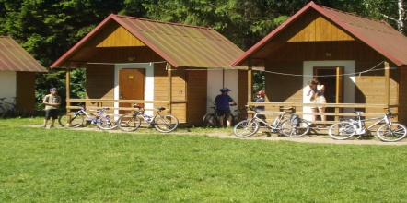

akce č. 202
Lhotka u Mělníka – aneb, co se na letním
táboře nestihlo
(pátek 22. října - neděle 24. října)

Na letošním táboře v Hrachově jsme nestihli spoustu her, které jsme měli připraveny. Proto máme v plánu mnohé dohnat o tomto víkendu. Místo v chatkách budeme bydlet ve vytápěných pokojích v nových srubech na velké louce, takže se nemusíme bát počasí. Bude probíhat mimo jiné olympiáda naším počítačovým systémem (Windows 15) vybraných smíšených dvojic.

Termín a místo konání akce: pátek 22. října - neděle 24. října, táborová základna Lhotka u Mělníka
Sraz: pátek v 18.00 na Albertově 6 (u Přírodovědecké fakulty UK, dvě zastávky tramvají od Karlova náměstí, zastávka Albertov)
Návrat: neděle kolem 17.00 tamtéž
Ubytování: Ve vytápěných srubech. K dispozici jsou peřiny a povlečení.
Stravování: Jídlo máme zajištěno v jídelně tábora.
S sebou: Pláštěnku, sportovní oblečení a obuv, kartičku pojišťovny

Přihlášení na akci: Závazné přihlášení mohou provést rodiče telefonicky kdykoliv na tel: 777 624 456 (nonstop infolinka) nebo emailem na sdruzeniblesk@seznam.cz.

Cena akce : 1200 Kč

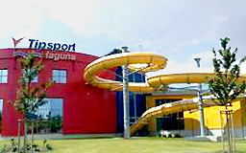
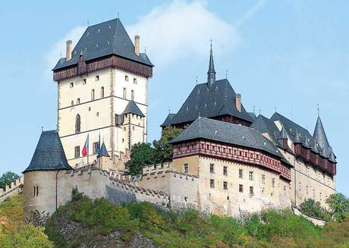

akce č. 134

akce č. 203
SRbsko – koupačka v aquaparku, výlet na karlštejn a IQ olympiáda
(pátek 19. listopadu - neděle 21. listopadu)

Srbsko je krásný kraj u Berounky v blízkosti Karlštejna. V sobotu podnikneme výlet na Karlštejn. V neděli pojedeme na celé dopoledne vykoupat se a vyřádit do Aquaparku v Berouně. Jako každou poslední podzimní akci bude probíhat v ubytovně IQ olympiáda a mistrovství světa v piškvorkách.

Termín a místo konání akce: pátek 19. listopadu - neděle 21. listopadu

Sraz: pátek 19.11. nejpozději v 17.30 na vlakovém nádraží Praha-Smíchov (Stanice Metra) před pokladnami - odjezd vlaku 17.58–Pozor! Vlak nečeká a kdo ho nestihne, jde pěšky!

Návrat: neděle 21.11. vlakové nádraží Praha-Smíchov (příjezd vlaku 16.04), předání dětí opět před pokladnami

Ubytování: Ve spacácích v komfortní a vytápěné ubytovně Lída v Srbsku, nedaleko Berounky. Dvou, tří a čtyřlůžkové pokojíky.

Stravování: Jídlo máme zajištěno po celou dobu

S sebou: spacák, plavky, ručník, teplé oblečení, baterku, pláštěnku, přezůvky, kartičku zdravotní pojišťovny (nebo kopii)

Přihlášení na akci: Závazné přihlášení mohou provést rodiče telefonicky kdykoliv na tel: 777 624 456 (nonstop infolinka) nebo emailem na sdruzeniblesk@seznam.cz.

Cena akce : 1200 Kč (vstupné do aquaparku je již zahrnuto v ceně akce)

